Речевое развитие. Тема: **Дикие животные. (**30.03 – 8.04)

*1. Узнавать и называть* *диких животных и их детенышей* (волк, лиса, медведь, заяц, белка, еж, лось)

*2. Описывать диких животных* по внешнему виду(голова, туловище, четыре лапы, когти, (ноги, копыта), хвост, морда, нос, уши, глаза, мех, шкура; тело покрыто шерстью, шерсткой); называть жилище (у волка – логово, у белки – дупло, у медведя – берлога, у лисы, ежа – нора)

*3. Отвечать на вопросы:*

Почему этих животных называют дикими?

(живут в лесу, сами строят жилища, добывают корм)

Чем питаются?

(белка – ягодами, орехами, грибами; еж – личинками жуков, змеями, мышами; волк, лиса – мелкими животными, зайцами; медведь – малиной, медом, животными; лось – травой)

*4. Подбери признак*

Бурый, мохнатый, неуклюжий, косолапый (медведь); злой, голодный, серый, сердитый, хищный (волк); белый, длинноухий, косой, трусливый, пугливый (заяц); рыжая, хитрая, ловкая, пушистая (лиса).

*5. Подбери слова – действия*

Переваливается, скачет, прыгает, догоняет, охотится, подстерегает, крадется, прячется, грызет, рычит.

*6. Назови правильно «Чей хвост? Чья лапа?»:*

У лисы – лисий, лисья; у медведя – медвежий, медвежья; у зайца – заячий, заячья; у лося – лосиный, нога – лосиная и т.д. (белки, ежа, волка)

*7. Скажи наоборот*

Быстрый – медленный, ловкий – неуклюжий, трусливый – храбрый, проворный – неповоротливый, залез *–* вылез, прибежал – убежал.

короткий – длинный,

*8. Один – много*

Зайчонок – зайчата, много зайчат; лисенок – лисята, много лисят и т.д. (ежонок, бельчонок, лосенок, медвежонок, волчонок)

*9. Назови ласково*

Лапы, нос, морда, глаза, уши, шерсть, (лапки, носик, мордочка, глазки, ушки, шерстка)

10. *Образование сложных слов.*

Длинный хвост – длиннохвостый, длинные уши – длинноухий, короткий хвост – короткохвостый, ест траву – травоядный.

*11. Назови похожие слова:*

Лис – лисенок, лисица и т.д.

***12.Стихи и загадки.* Отгадай и запомни.**

Спит всю зиму напролет,  
Лапу нехотя сосет,  
Любит мед, малину, шишки,  
Это старый добрый... (мишка)

**Медведь**  
Я медведь живу в лесу,  
Зимой в берлоге крепко сплю.  
А когда придёт весна,  
Просыпаюсь я от сна.  
И брожу в густом лесу.  
Друзей лесных своих ищу.

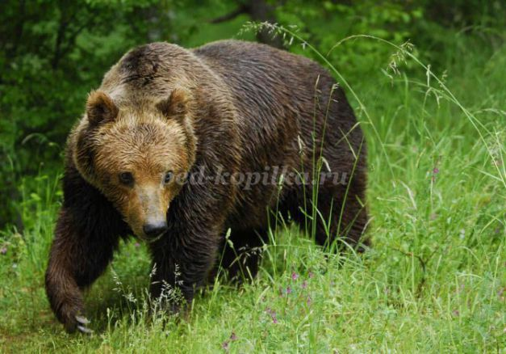

Эта рыжая плутовка  
Обхитрит любого ловко.  
Хвост красивый, как коса,  
Это хитрая ...(лиса)

**Лиса**  
Я хитрая лисица.  
Живу в густом лесу.  
Мышей, птенцов и зайцев,  
Уж очень я люблю.  
А если до деревни,  
Тихонько доберусь,  
То берегитесь куры,  
И вкусный, жирный гусь.

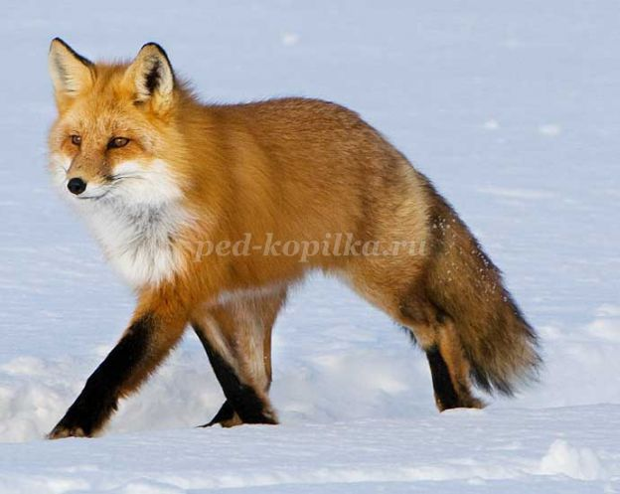

Летом серый, зимой белый,

Он ушастый и несмелый,

Попрыгайчик – побегайчик ,

Кто же это? Это…(зайчик)

**Заяц**  
Заяц, он живёт в лесу,  
Боится встретить он лису.  
Быстро бегает по горкам,  
И грызёт кору у ёлки.  
Чтобы скрыться от лисы.  
Шубку он меняет.  
Зимой белая она, весной серая бывает.

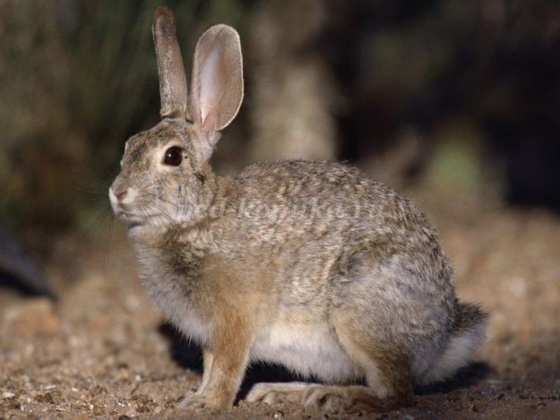

Кто зимой холодной,  
В лесу ходит злой и голодный? (волк)

**Волк**  
Я сердитый, серый волк.  
Я в зайчатах знаю толк.  
На тропе моей лесной,  
Не ищи ты встреч со мной.  
Если только догоню.  
В раз тебя я проглочу.

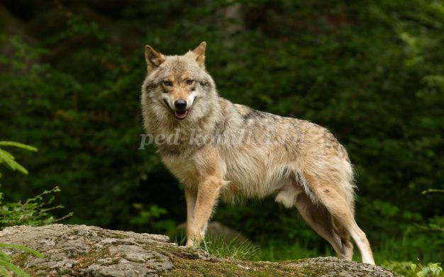

**Попрыгунья в рыжей шубке**

**Разбросала все скорлупки.**

**По деревьям быстро скачет**

**И в дупло орешки прячет (белка)**

**Белка**  
У меня пушистый хвост,  
Ну а глазки зорки.  
Я живу в дупле большом,  
На высокой ёлке.  
Быстро я сорву грибок,  
Съем его у ёлки,  
Но, а шишек наберу,  
И в дупло скорей несу.

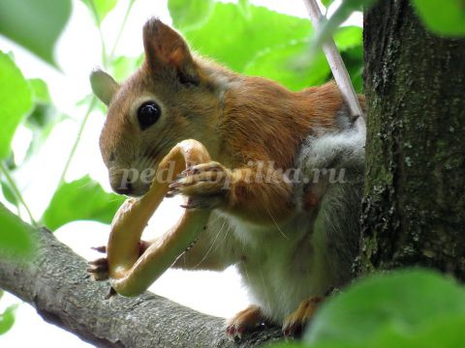

Фыркает, когда сердит  
Весь колючками покрыт  
С головы до ножек  
Зверёк этот (ежик)

**Ёж**  
На спине моей иголки,  
Я живу под пнём у ёлки,  
Хоть я маленький зверёк,  
Но в иголках моих толк.  
Даже волка и лису,  
Обмануть могу в лесу.

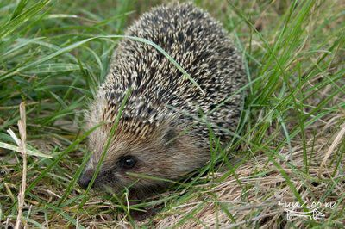

Травы копытами касаясь,

Ходит по лесу красавец,

Ходит смело и легко,

Рога раскинув широко (лось)

**Лось**

**Лось** шагает по  дубраве:  
Треск и шум стоит вокруг.  
Столько  шума, чтобы знали:  
"Не стреляйте, я ваш друг!"  
В заповеднике сохатый  
Не боится никого.  
Он, конечно же, рогатый,  
Но рога-то для чего?  
По секрету между нами:  
Если кто-то нападет,  
Напугает он рогами  
И тихонечко уйдет.

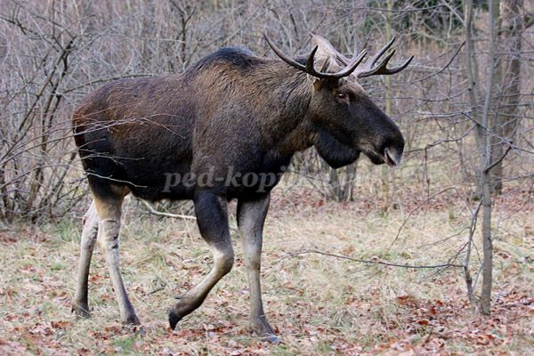

### Много интересной информации (игры, сказки про животных, голоса и звуки) вы найдете на данном сайте <http://zoogalaktika.ru/easy/games/count> в разделе

### 8. [Животный мир для особых людей](http://zoogalaktika.ru/easy)

### Животный мир особым взглядом Дорогой друг! В нашей Зоогалактике есть планета для особых людей! Даже если ты не учился в школе и не умеешь читать и писать, на этой планете тебя ждет много открытий. Ты...